**OOP in C++ : အပိုင္း(၁) – C++ ကို စတင္ေလ႔လာျခင္း**

**စာေရးသူ၏ အမွာစာ**

ကၽြန္ေတာ္႔အေနနဲ႔ C နဲ႔ C++ ကို ၁၉၉၉ ခုႏွစ္ေလာက္မွာ စတင္ေလ႔လာခဲ႔ပါတယ္။ အဲဒီႏွစ္ထဲမွာပဲ တကၠသိုလ္ကြန္ပ်ဴတာခန္းထဲက ကြန္ပ်ဴတာေတြထဲမွာ ျပန္႔ၾကဲေနတဲ႔ Turbo C version 2.0 ဖိုင္ေလးေတြကို စုစည္းၿပီး C++ နဲ႔ installer software ေရးျဖစ္ခဲ႔ပါတယ္။ အဲဒီအေတြ႔အၾကံဳကို ၂၀၀၀ ခုႏွစ္ ေအာက္တိုဘာလထုတ္ ကြန္ပ်ဴတာ ဂ်ာနယ္ မွာ Installation software construction ဆိုတဲ႔ ေခါင္းစဥ္နဲ႔ ေဆာင္းပါး တစ္ေစာင္ ေရးသားခဲ႔ပါတယ္။ အဲဒီေဆာင္းပါးဟာ ကၽြန္ေတာ္႔ ဘဝမွာ ပထမဆံုး ပံုႏွိပ္ေဖာ္ျပခံခဲ႔ရတဲ႔ နည္းပညာ ေဆာင္းပါး တစ္ေစာင္ပဲ ျဖစ္ခဲ႔ပါတယ္။ ဒီလိုနဲ႔ ကၽြန္ေတာ္႔ ငယ္ဘဝမွာ အစြဲအလမ္းအႀကီးဆံုးက C++ ဘာသာစကား ျဖစ္မွန္းမသိ ျဖစ္လာခဲ႔ပါတယ္။

မိမိဘာသာ အမ်ားဆံုး ေလ႔လာခဲ႔ရတဲ႔အတြက္ C++ လို႔ဆိုေပမယ္႔ တကယ္တမ္းက ေက်ာင္းမွာ သင္ခဲ႔ဘူးတဲ႔ C language style နဲ႔ပဲ ေရးျဖစ္တာ မ်ားပါတယ္။ OOP ဆိုတာကို အဲဒီတုန္းက ၾကားဘူးရံုပဲ ရွိပါတယ္။ ေနာက္ပိုင္း ႏွစ္ေတာ္ေတာ္ၾကာ အခ်ိန္ယူၿပီး ျဖည္းျဖည္းခ်င္း ေလ႔လာခဲ႔ပါတယ္။

လြန္ခဲ႔တဲ႔ ၃ ႏွစ္ေလာက္က စၿပီး ကၽြန္ေတာ္နဲ႔ ရင္းႏွီးတဲ႔ YCC ေက်ာင္းသားအခ်ိဳ႕ စာလာေမးတာေၾကာင္႔ သူတို႔ လက္ရွိ အသံုးျပဳေနတဲ႔ သင္ရိုး စာအုပ္ေတြကို ဖတ္ၿပီး ျပန္ရွင္းျပ ေပးခဲ႔ရပါတယ္။ အဲဒီစာအုပ္ေတြထဲက စာမ်က္ႏွာ တစ္ေထာင္ေက်ာ္ပါတဲ႔ Robert Lafore ရဲ႕ Object-Oriented Programming in C++ (Fourth Edition) စာအုပ္ေလးဟာ C++ ကို OOP သံုးၿပီး ေရးသား နည္းေတြကို အေျခခံက်က် ရွင္းျပထားတဲ႔ စာအုပ္ေကာင္းတစ္အုပ္ ျဖစ္တယ္ဆိုတာကို သတိထားမိခဲ႔ပါတယ္။ ဒါေၾကာင္႔ ဒီအပတ္ကစလို႔ အခ်ိန္အနည္းငယ္ယူၿပီး အပတ္စဥ္ C++ သင္ခန္းစာေလးေတြကို အဲဒီ စာအုပ္ကေန ေကာက္ႏႈတ္ ေရးသားဖို႔ ဆံုးျဖတ္လိုက္တာ ျဖစ္ပါတယ္။ ဒီသင္ခန္းစာမ်ားဟာ C++ နဲ႔ OOP ကို စတင္ေလ႔လာေနတဲ႔ ေက်ာင္းသားမ်ားကိုသာ အဓိက ရည္ရြယ္ ေရးသားသြားမွာ ျဖစ္ပါတယ္ ခင္ဗ်ာ။

**C++ ကို ဘယ္လို compiler ေတြ အသံုးျပဳၿပီး ေရးၾကမလဲ ?**

ကၽြန္ေတာ္ စတင္ေလ႔လာကာစ အခ်ိန္မ်ားတုန္းက Turbo C++ 3.0 ကို အဓိက သံုးၿပီး DOS command ေတြနဲ႔ အလုပ္ရႈပ္ခဲ႔ၾကပါတယ္။ အခု အခ်ိန္မွာေတာ႔ ေက်ာင္းသားအမ်ားစုဟာ C-Free ဆိုတဲ႔ compiler ကို သံုးေနၾကတာ သတိထားမိခဲ႔ပါတယ္။ ဒါေပမယ္႔ ကၽြန္ေတာ္႔အေနနဲ႔ Visual Studio 2008 ဒါမွ မဟုတ္ Visual Studio 2012 ကို သံုးသင္႔တယ္လို႔ အၾကံျပဳပါရေစ။ ဒီေဆာင္းပါးမ်ားမွာေတာ႔ Visual Studio 2012 ကို အသံုးျပဳၿပီး ေရးသားတင္ျပသြားမွာ ျဖစ္ပါတယ္ ခင္ဗ်ာ။

တကယ္ေတာ႔ compiler ဆိုတာက ကၽြန္ေတာ္တို႔ ေရးသားထားတဲ႔ soruce files (.CPP) ဖိုင္ေတြကို Windows ေပၚမွာ RUN လို႔ ရတဲ႔ executable files (.EXE) အျဖစ္ ေျပာင္းလဲေပးတဲ႔ ပရိုဂရမ္ေလး တစ္ခုပဲ ျဖစ္ပါတယ္။ အဲဒီ (.EXE) ဖိုင္ေလးေတြကို compile ေတြထဲကေန တိုက္ရိုက္ RUN လို႔ ရသလို DOS command prompt ကလည္း RUN လို႔ ရပါတယ္။

**Visual Studio 2012 ကို အသံုးျပဳ၍ C++ program တစ္ပုဒ္ ေရးသားစမ္းသပ္ျခင္း**

ပထမဆံုး Visual Studio 2012 ကို ဖြင္႔လိုက္ပါ။ ေအာက္ပါ အတိုင္း ျမင္ရႏိုင္ပါတယ္။ ကိုယ္တင္ထားတဲ႔ version အေပၚ မူတည္ၿပီး အတိအက်ေတာ႔ တူခ်င္မွ တူပါလိမ္႔မယ္။

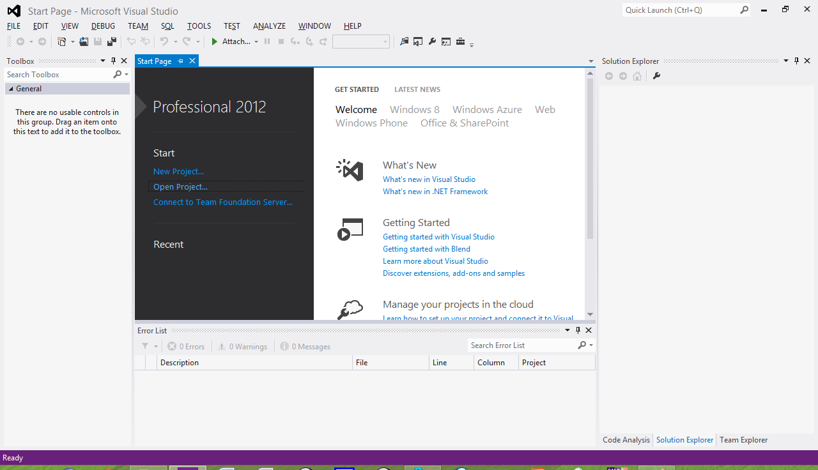

New Project... ကို ႏွိပ္လိုက္ပါ။ ေအာက္ပါအတိုင္း New Project dialog box ေပၚလာပါလိမ္႔မယ္။

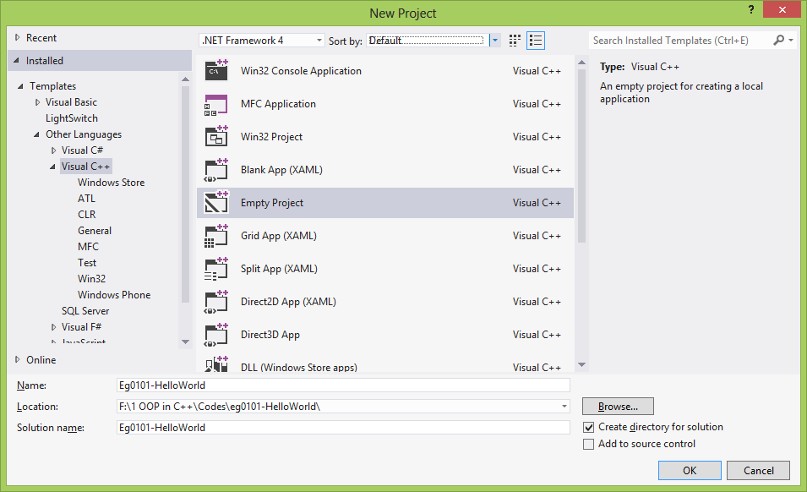

Installed->Templates->Other Languages->Visual C++ ကို ေရြးလိုက္ပါ။ ညာဘက္က ေပၚလာတဲ႔ Visual C++ project အမ်ိဳးအစားေတြထဲက Empty Project ကို ေရြးခ်ယ္လိုက္ပါ။ Name ေနရာမွာ ကိုယ္ေရးမယ္႔ ပရိုဂရမ္ရဲ႕ နာမည္ကို ေရးပါ။ ဖိုင္ေတြ သိမ္းဖို႔ ေနရာကို Browse... လုပ္ၿပီး ရွာေပးလိုက္ပါ။ OK ကို ႏွိပ္လိုက္ရင္ ေအာက္ပါအတိုင္း ျမင္ရပါလိမ္႔မယ္။

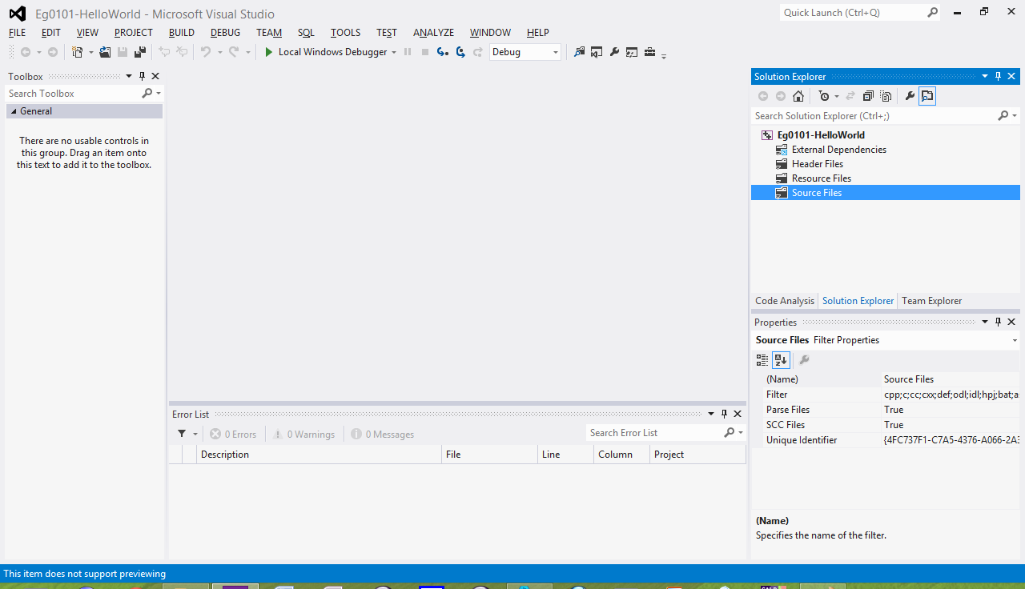

Empty Project ကို ျပဳလုပ္ထားတာ ျဖစ္လို႔ Source Files ဆိုတဲ႔ folder ထဲမွာ ဘာဖိုင္မွ မရွိေသးပါဘူး။ .CPP ဖိုင္တစ္ခု ထည္႔သြင္းဖို႔ ေအာက္ပါ အဆင္႔မ်ားအတိုင္း လုပ္ေဆာင္ပါ။

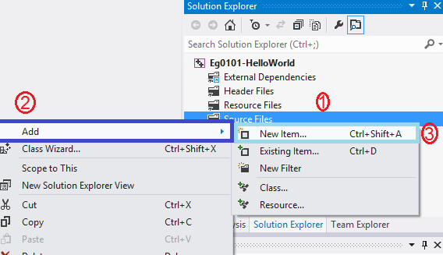

(1) Solution Explorer ထဲက Source Files ကို right click ျပဳလုပ္ပါ။

(2) Add ကို ေရြးခ်ယ္ပါ။

(3) New Item.. ကို ကလစ္ ျပဳလုပ္ပါ။

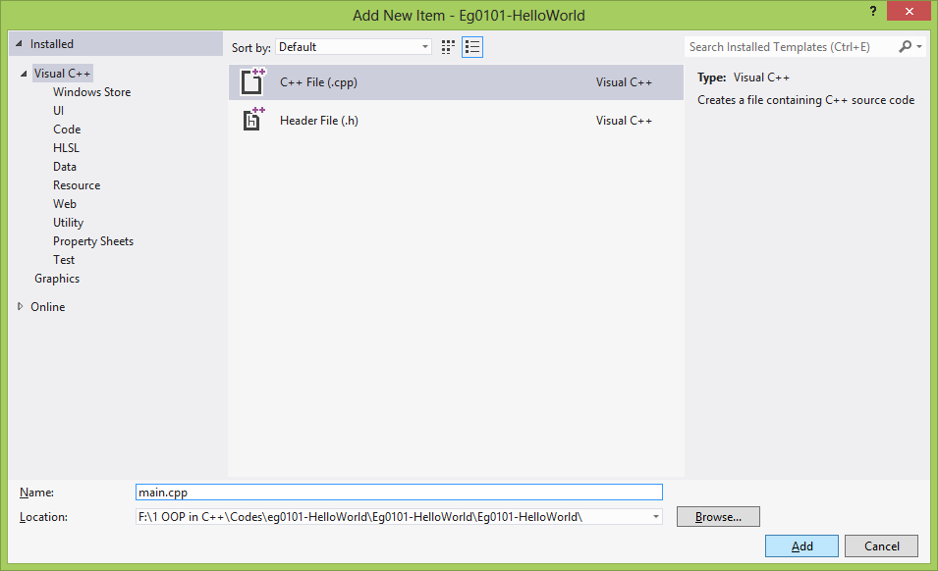

အထက္ပါ ပံုအတိုင္း Add New Item dialog box ေပၚလာရင္ C++ File(.cpp) ကို ေရြးခ်ယ္ပါ။ Name ေနရာတြင္ မိမိ ေရးသားမယ္႔ ပရိုဂရမ္ နာမည္ (ဒီဥပမာမွာေတာ႔ main.cpp) ေပးၿပီး Add ကိုႏွိပ္လိုက္ပါ။ ကိုယ္ေပးလိုက္တဲ႔ နာမည္နဲ႔ .cpp ဖိုင္ အလြတ္ တစ္ခုကို ေတြ႔ရပါလိမ္႔မယ္။

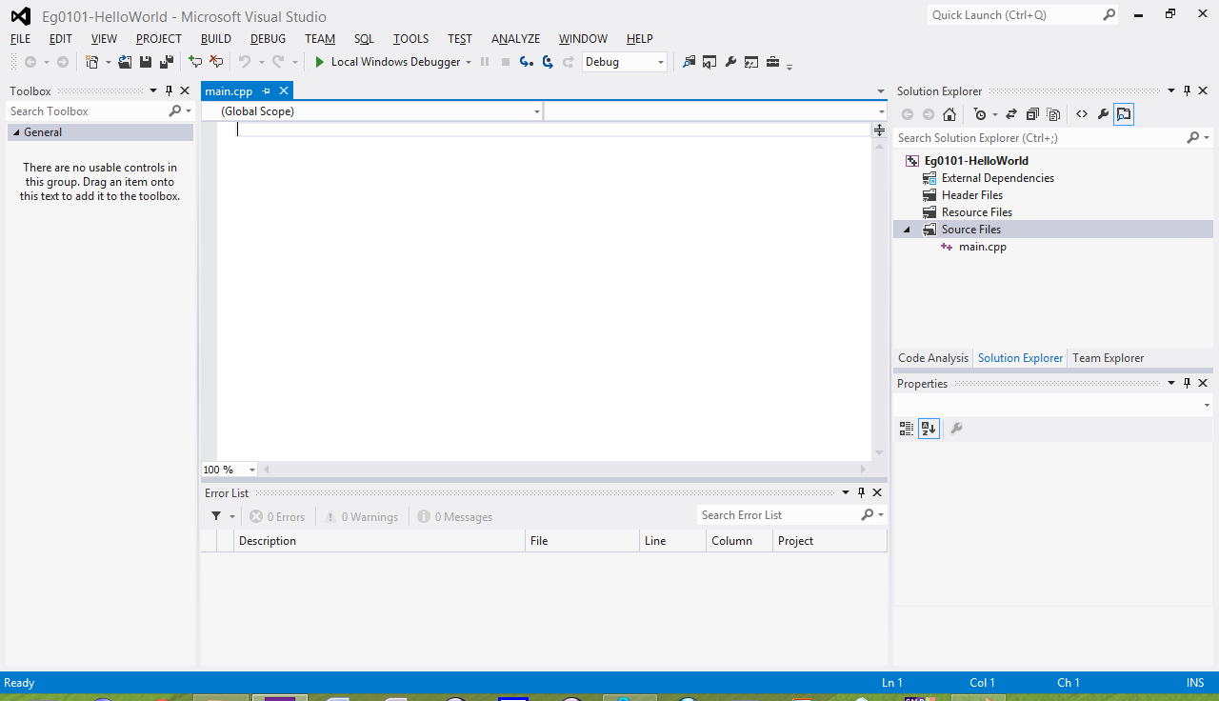

အခုဆိုရင္ coding မ်ားကို စတင္ ဝင္ေရာက္ ေရးသားႏိုင္ၿပီ ျဖစ္ပါတယ္။ ေအာက္ပါ စာသားမ်ားကို ရိုက္ထည္႔လိုက္ပါမယ္။

#include<iostream>

using namespace std;

int main()

{

cout<<"Hello World!";

return 0;

}

ဒီပရိုဂရမ္ေလးဟာ အရိုးရွင္းဆံုး C++ ပရိုဂရမ္ေလးပဲ ျဖစ္ပါတယ္။ Hello World! ဆိုတဲ႔ စာသားေလးကို ကြန္ပ်ဴတာ ဖန္သားျပင္ေပၚမွာ ျပသေပးမယ္႔ ပရိုဂရမ္ေလးပါ။ RUN ၾကည္႔ဖို႔အတြက္ Toolbar က Local Windows Debugger ဆိုတာေလးကို ႏွိပ္လိုက္ပါ။

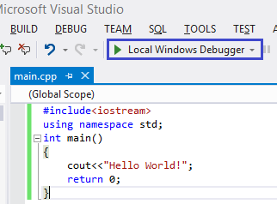

Screen အမဲေလးတစ္ခု ေပၚလာၿပီး ခ်က္ခ်င္း ျပန္ေပ်ာက္သြားပါလိမ္႔မယ္။ အဲဒီ output ကို ၾကည္႔ဖို႔ Visual Studio 2012 မွာ ကုဒ္ အပိုေလးေတြ ထပ္ထည္႔ေပးရပါမယ္။ ဒါမွ Screen ေပ်ာက္မသြားဘဲ key တစ္ခ်က္ အႏွိပ္ကို ေစာင္႔ေနမွာ ျဖစ္ပါတယ္။ _getch() ဆိုတဲ႔ function ေလးကို return 0; ရဲ႕ ေရွ႕မွာ ထပ္ထည္႔ေပးရပါမယ္။ ေနာက္ၿပီး သူ႔ရဲ႕ header file ျဖစ္တဲ႔ conio.h ကို လည္း include ျပဳလုပ္ေပးရမွာ ျဖစ္ပါတယ္။ ခုဆိုရင္ ကုဒ္က ေအာက္ပါအတိုင္း ျဖစ္သြားပါၿပီ။

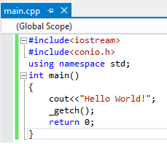

အခုအခ်ိန္ ျပန္ RUN ၾကည္႔လိုက္မယ္ ဆိုရင္ေတာ႔ ေအာက္ပါအတိုင္း ေတြ႔ရမွာ ျဖစ္ပါတယ္။

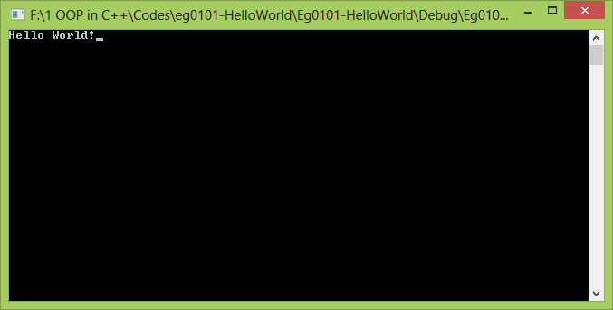

ပရိုဂရမ္ကို အဆံုးသတ္ဖို႔ Key တစ္ခုခု ႏွိပ္လိုက္ရံုပဲ ျဖစ္ပါတယ္။

အခုဆိုရင္ C++ ပရိုဂရမ္ တစ္ခုကို စတင္ ေရးသားနည္းမ်ားကို သိရွိသြားၿပီ ျဖစ္ပါတယ္။ ေနာက္သင္ခန္းစာမွာေတာ႔ C++ ပရိုဂရမ္ တစ္ခုရဲ႕ ဖြဲ႔စည္းပံုနဲ႔ ေရးသားနည္းမ်ားကို ဆက္လက္တင္ျပေပးသြားမွာ ျဖစ္ပါတယ္ ခင္ဗ်ား။

ဤေဆာင္းပါးပါ အခ်က္အလက္မ်ားကို စမ္းသပ္ရာမွာ အခက္အခဲ ရွိေနဦးမယ္ ဆိုရင္ စာေရးသူရဲ႕ တင္ျပပံု ညံ႔ဖ်င္းမႈေၾကာင္႔သာ ျဖစ္ပါတယ္။ သိလိုသည္မ်ားကိုလည္း aungwh2013@gmail.com ကို ဆက္သြယ္ၿပီး ေမးျမန္းႏိုင္ပါတယ္ ခင္ဗ်ာ။

**အကိုးအကား**

* Object-Oriented Programming in C++(4th edition), Robert Lafore, Copyright © 2002 by Sams Publishing: ISBN 0-672-32308-7

Dr. ေအာင္ဝင္းထြဋ္ (bluephoenix)

http://www.tech4mm.com